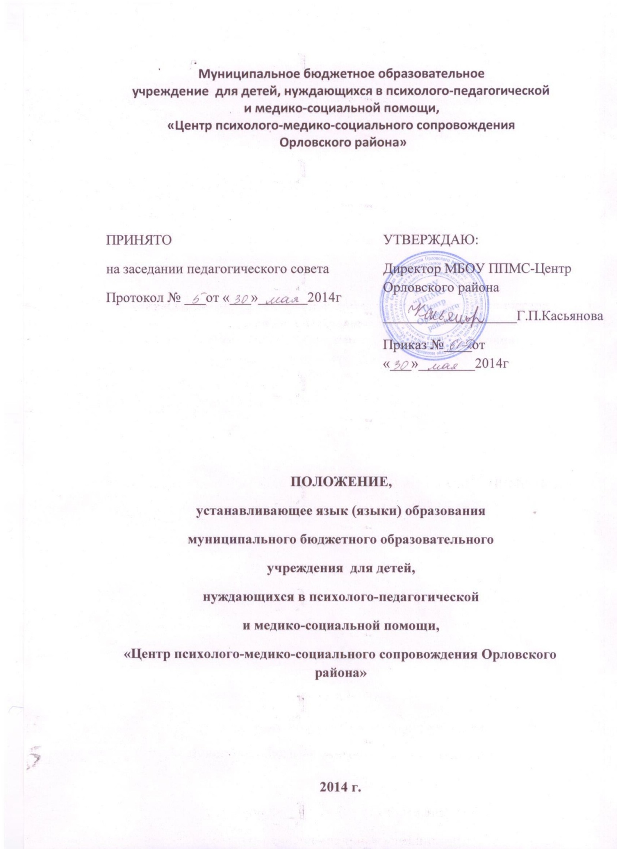

1. Общие положения
1.1. Настоящее Положение разработано в соответствии с требованиями
следующих нормативных правовых документов:
-Федеральный закон Российской Федерации от 29.12.2012г. No273-ФЗ «Об
образовании в Российской Федерации »(ч.6 ст.14); (ч.2 ст.29); (ч.2 ст.60);
-Федеральный закон от 25 июля 2002 г. N 115-ФЗ "О правовом положении
иностранных граждан в Российской Федерации" (Собрание законодательства
Российской Федерации, 2002, N 30, ст. 3032);
1.2. Положение определяет язык образования в образовательной организации муниципальное бюджетное образовательное учреждение для детей, нуждающихся в психолого-педагогической и медико-социальной помощи,- «Центр психолого-медико-социального сопровождения Орловского района»
(далее МБОУ ППМС-Центр Орловского района), осуществляющей образовательную деятельность по реализуемым ею дополнительным образовательным программам, в соответствии с законодательством Российской Федерации.
2. Образовательная деятельность.
2.1. Образовательная деятельность в МБОУ ППМС-Центр Орловского района осуществляется на русском языке.
2.2. Иностранные граждане и лица без гражданства все документы представляют в МБОУ ППМС-Центр Орловского района на русском языке или вместе с заверенным в установленном порядке переводом на русский язык.

